Wat te doen als: ‘hij het niet doet’

Als je schakeling niet doet wat je verwacht dat hij doet zit er maar één ding op: nameten. Je gaat systematisch alle stappen na waar het fout zou kunnen gaan.

1. Check aan de hand van het nummer of je het juiste IC hebt gebruikt.

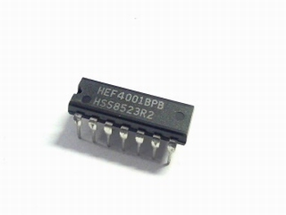

1. Check of je de juiste pinnen hebt aangesloten. Dit zijn minimaal de voeding, ground, ingangspinnen en de uitgangspin(nen).
2. Check of het IC goed contact maakt met het breadboard. Kijk of het IC plat op het breadboard ligt en druk het goed aan.
3. Check je voeding:

* Is het juiste kanaal geselecteerd en staat dit kanaal aan?
* Klopt de spanning (5V)?
* Loopt er stroom? Wanneer je schakeling kortsluiting maakt zal de voeding zichzelf uitschakelen. Er loopt dan geen stroom en er gaat een rood lampje branden bij het kanaal dat je gebruikt (zie pijl in de afbeelding hieronder). Zoek in dit geval waar in je schakeling de 5V direct met de ground verbonden is en zorg dat dit niet gebeurt.

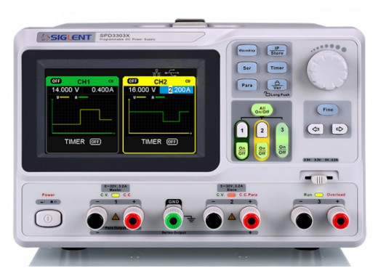

1. Check of er spanning op het IC staat. Meet direct op het ingangspootje van het IC:

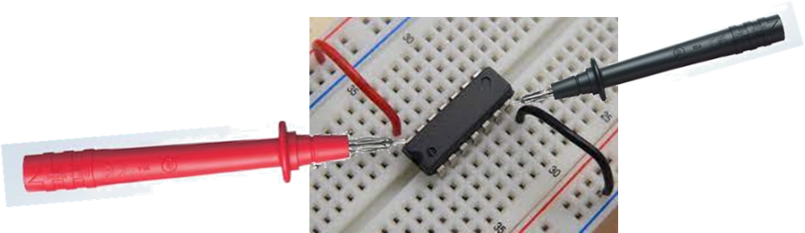

Zo nee: IC van voeding voorzien.

Zo ja: verder zoeken.

1. Check of je IC het verwachte uitgangssignaal geeft. Meet met de pennen van de multimeter direct op de pootjes van het IC.

Zo ja: dan gaat er iets mis in de draadjes die met deze uitgangspin verbonden zijn.

Zo nee: verder zoeken.

1. Check of je het juiste ingangssignaal aanbiedt. Meet weer direct op het ingangspootje van het IC.

Zo nee: kijk wat er mis gaat in de verbinding naar de ingangspin.

Zo ja: verder zoeken.

Je hebt nu het IC gecontroleerd, als alle signalen hierop kloppen ga je daarbuiten kijken.

1. Check of de draadjes die je hebt gebruikt goed verbinding maken met het IC of de componenten waarmee je ze verbonden hebt. Dit doe je door op verschillende punten te meten of het signaal dat doorgegeven wordt nog klopt. Heb je bijvoorbeeld een weerstand en LED aangesloten op een uitgangspin dan meet je op de uitgangspin zelf, op het ene pootje van de weerstand, op het andere pootje van de weerstand, en op de LED zelf.
2. Check of je je LED goed hebt aangesloten: kathode aan 0V, anode aan 5V.

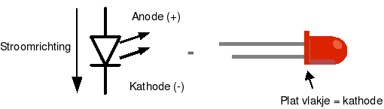

Heb je alles nagemeten en ben je er nog steeds niet achter waar het misgaat? Haal dan alle componenten van je breadboard en bouw je schakeling stap voor stap opnieuw op, terwijl je tussendoor steeds met je multimeter controleert of de juiste signalen worden doorgegeven.